КЛАССНЫЙ ЧАС во 2 классе
НА ТЕМУ:
«Тайна моего имени»

ЦЕЛЬ: - познакомить учащихся с историей возникновения имён;
значением имен;
- воспитывать любознательность, развивать творческие способности детей;
-развивать умение работать с различными литературными источниками;
- развивать коммуникативные навыки .
Подготовительная работа:
- Создание творческих групп для подготовки классного часа.
- Изучение литературы по теме классного часа.
- Подготовка презентации, фотографий, иллюстраций.

Оборудование: проектор, фотовыставка, эпиграф, выставка лучших работ, сочинений, книжная выставка по теме классного часа; аудио запись.

Ход классного часа:

1.Вступительное слово 1слайд
У. Отгадайте, о чём это?
Нас не было – оно было
Никто ни у кого его не видел
А у каждого оно есть. Ответы детей.

У. Без чего на свете нельзя обойтись? На какую интересную тему мы сегодня будем говорить?
(2 слайд) Чтение эпиграфа:
«Имя человека — самый сладостный и самый важный для него звук на любом языке». Д. Карнеги (1888 — 1955) писатель, публицист, педагог-психолог, преподаватель.
У. В именах людей отражаются быт, фантазии, творчество народа. Сегодня попытаемся узнать смысл ваших имен.
Имя – это не просто слово. С самого раннего детства и на протяжении всей жизни ни одно слово не слышит человек так часто, как свое имя. Много есть на свете слов – хороших и плохих, но для каждого человека есть только одно слово – его собственное имя.
2. У. Сначала угадайте имена из сказок. Викторина «Назовите имена сказочных героев» ( при правильном ответе появляются картинки с изображение сказочного героя) Слайд 3
Девочка, которая попала в страну чудес? …
У неё голубые волосы? …
Его транспорт печка? …
Он ничего не знает? …
Мальчик – лук? …
Деревянный мальчишка? …
Кот, который хотел жить дружно? …
В сказках её называют прекрасной? …
Сказочный мужчина, в полном рассвете сил? …
Во всех сказках его называют дурачком? …
У. Как вы думаете имена отражают внешность, характер героя? Ответы детей.

3. У. А задумывались ли вы над тем, откуда пришли имена и что они значат. Сейчас вы расскажете о своих именах .
Презентация проектов учащихся. Ученики представляют свои проекты группами. Рассказывают об истории, происхождении своего имени, высказывают свои мнения о том , что больше им нравится в характеристике имени, приводят примеры сходства с именами известных людей.
У. В старину говорили, что имя – это не пустой звук. Родители никогда не называли своего ребёнка плохим именем. Они желали ему добра и верили в его счастье и удачу.
4. Чтение наизусть стихотворений известных писателей: А.Барто «Мячик», «Вовка- добрая душа»; С. Чёрный « Про Катюшу», «Купание»; Э Мошковская «Капризы»; С. Михалков « А что у вас?»
5. У. А какие пословицы и поговорки вы знаете или можете вспомнить об именах? Ответы учеников. «Не имя красит человека, а человек имя"
Попытки объяснение смысла пословиц. Обобщение учителем.
6. Викторины «Музыкальная» Звучит аудиозапись(фонограммы-)
а)Назовите имя, которое встречается в песне…
Дети слушают, отгадывают имена
б) «Словарная»
Кто это и что это? Разложить картинки к словам в два столбика.
серёжка - Серёжка-
лев- Лев –
Поля - поля –
роман - Роман –
Зорька - зорька
У. С.Маршак написал стихотворение «В защиту детей»:
Если только ты умен,
Ты не дашь ребятам
Столь затейливых имен,
Как Протон и Атом.
Удружить хотела мать
Дочке белокурой,
Вот и вздумала назвать
Дочку Диктатурой.
Хоть семья ее звала
Сокращенно Дита,
На родителей была
Девушка сердита.
Для другой искал отец
Имя похитрее,
И назвал он, наконец,
Дочь свою Идея.
Звали мама и сестра
Девочку Идейкой,
А ребята со двора
Стали звать Индейкой.
А один оригинал,
Начинен газетой,
Сына Спутником назвал,
Дочь назвал Ракетой.
Пусть поймут отец и мать,
Что с прозваньем этим
Век придется вековать
Злополучным детям.
Сегодня мы убедились, что у каждого из вас благозвучные имена. Однако люди оценивают вас не по вашему имени, а по вашим делам и поступкам.
6. Подведение итогов.
У. Какие бы имена мы не носили, что бы не означали наши имена, мы всегда остаемся хозяевами нашей судьбы. Только от нас зависит какой след оставит наше имя на земле.
Я надеюсь, что имя, которое дали родители, поможет вам вырасти добрыми, отзывчивыми, сильными, храбрыми, умными. Такими, какими вы сами хотите быть…
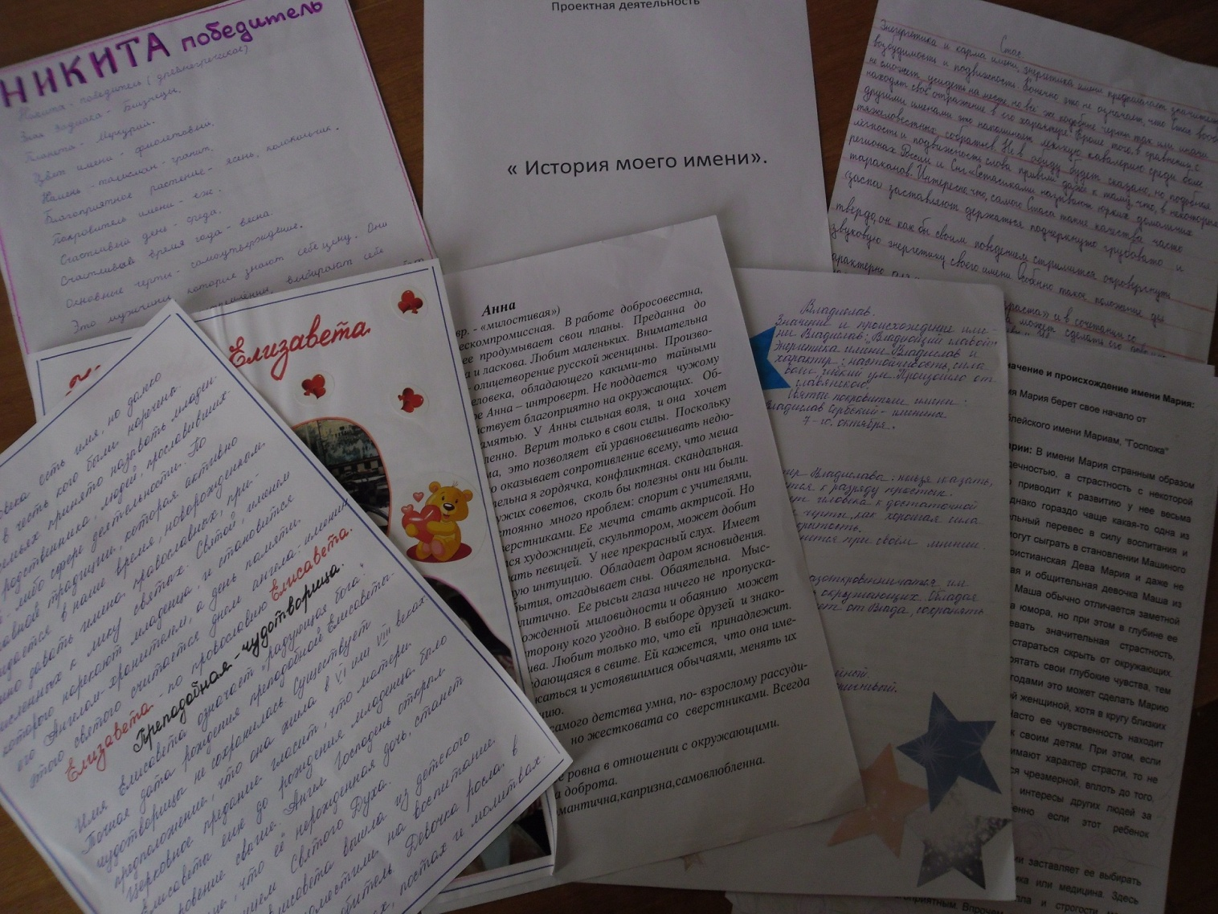
Каждый из вас хотел бы, чтобы его имя сравнивалось с чем-то хорошим, добрым, светлым. Об этом думали и мечтали разные люди в разные времена. И великие, известные люди не исключение.
Дейл Карнеги считал, что в мире нет плохих людей, а есть лишь неприятные обстоятельства, с которыми можно бороться, и совсем не стоит из-за них портить жизнь и настроение окружающим.
Классный час заканчивается чаепитием в классе.

